SO13309008_RTD2261V1.0_C_陈富军_20130312

第一部分: 软件的基本信息
- 板卡具体型号: RTD2261V1.0-C
- 屏型号及分辨率: 1920*1080（不用跳帽选择）
- 屏背光调节方式: ADJ调节模式
- 屏电压默认 5V
- 遥控器名称: 无遥控器
- 按键板类型: 客户按键板，POWER、MENU、 AUTO、RIGHT、LEFT-
- 通道： DVI和VGA
- 默认电视制式: 无TV
- 默认声音输出功率: 4W
- 开机LOGO: 无LOGO
- 默认语言: 韩语
- 默认上电模式： 上电开机
- 客户的功能需求: 与原版功能大致一样
第二部分
客户大致功能与公版一致，主要修改为韩语，和菜单风格.

第三部分
(1) 2013-03-20日去乐新出差，在RTD2281W_Demo_PCB.h文件，当初高工提出刚升级完程序和开关机之后屏的亮度不一样，当初用万用表量了之后，发现背光的电压值由些差异，打开RTD2261原理图发现这个板子是ADC调节的，而非PWM调节，最后将_PIN_114脚修改为如下截图所示。

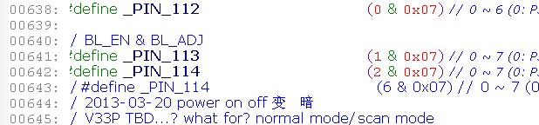

（2）2013-03-20日去乐新出差，在Mode.c文件， 这两个地方是当初1680x1050 60Hz 与1440x900 60Hz分不开，最后添加打印信息发现两个分辨率有些差异而添加的(usIHSyncpulseCnt) 这个变量差异比较大
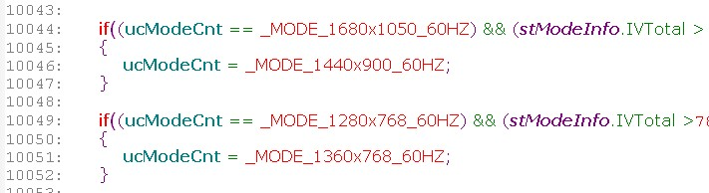

（3）2013-03-20日去乐新出差，这个是根据客户要求修改的EDID，也根据模式表里面的稍微的调了下，两者配合之后才达到客户的要求，最终客户确认OK的EDID为红色的可以通过CHECKSUM=0xAE确认是否为正确的EDID
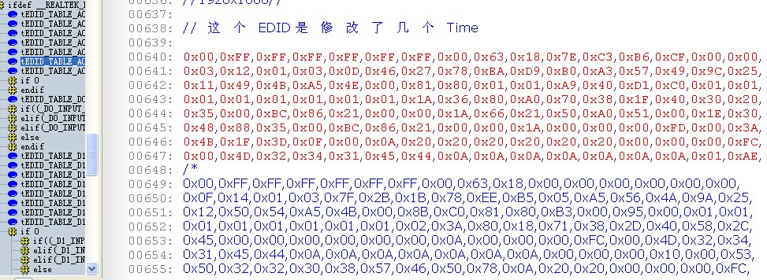

(4) 2013-03-20日去乐新出差,在Realtek_key.c文件增加了按EXIT键3S进入烤机，次地方要注意延时必须由小变大的循序，不然会造成按键不灵敏。和按键松手检测！
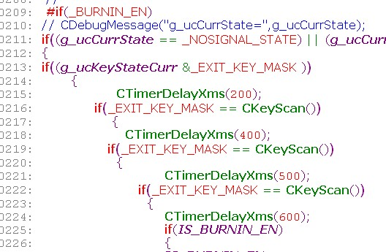

（5）2013-03-20日去乐新出差,在Realtek_key.c文件增加了按MENU键3S进入烤机，增加了按3S进入工厂菜单
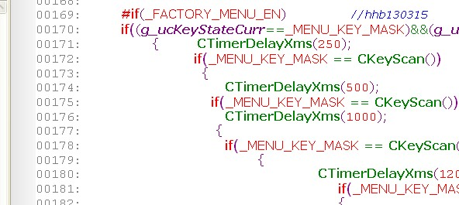

(6) 2013-03-20日去乐新出差，在工厂菜单里面提出KEIL编译器的时间，显示在工厂菜单里面，客户最终确认的程序为 RTD2281W_Demo_Board_2013_03_21_Time07_57.rar,后面时间与工厂菜单里面红色显示部分的时间一致。后面2013年3月21日8:14分发邮件给测试部韩贤英，由她发到工厂。

(7)以上传更新至SVN

